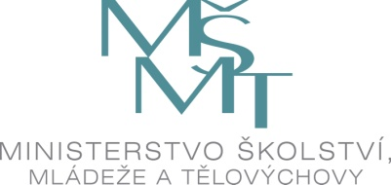

MINISTERSTVO ŠKOLSTVÍ, MLÁDEŽE A TĚLOVÝCHOVY ČESKÉ REPUBLIKY
Karmelitská 8, 118 12 Praha 1 - Malá Strana

POZVÁNKA NA TISKOVOU KONFERENCI

___________________________________________________________________________

Nové možnosti pro základní a aplikovaný výzkum

Profesor Gérard Mourou v Praze
Praha, 11. listopadu 2008 – Ve dnech 18. – 20. listopadu 2008 se v Praze uskuteční pracovní návštěva delegace projektu ELI (Extreme Light Infrastructure), jejímž hlavním koordinátorem je profesor Gérard Mourou z Laboratoire d'Optique Appliquée (Ústavu aplikované optiky ve Francii), organizovaná Fyzikálním ústavem AV ČR a MŠMT.
ELI (Extreme Light Infrastructure) – je projekt víceúčelového laseru o výkonu zhruba stokrát větším, než je výkon největších současných laserů. Tento laser bude jádrem aplikačního centra pro vývoj nových materiálů, hadronové terapie, kompaktních ultraintenzivních zdrojů záření a částic a pro základní výzkum v kvantové a relativistické fyzice. Jejím hlavním koordinátorem je profesor Gérard Mourou z francouzské Laboratoire d'Optique Appliquée.
Vyvrcholením celé návštěvy bude přednáška profesora Mourou na téma: „ELI: nové možnosti pro základní a aplikovaný výzkum“ dne 19. listopadu v 15:30 v místnosti č. 206 v hlavní budově Akademie věd ČR na Národní třídě a je určená odborné veřejnosti, studentům a novinářům. Setkání uvede náměstek ministra školství pro výzkum a vysoké školy prof. Ing. Vlastimil Růžička, CSc a zástupce Akademie věd ČR.
Přednášce bude předcházet krátká tisková konference od 14 hod v místnosti č. 10 ICAVI v přízemí budovy Akademie věd ČR na Národní 3, kam jsou zváni zástupci tisku a médií.
Česká republika usiluje o umístění evropské infrastruktury ELI na svém území a aktivně se podílí na probíhající přípravné fázi projektu. Projekt ELI je jeden ze dvou nejlépe hodnocených velkých projektů OP VaVpI. Více: http://www.extreme-light-infrastructure.eu.

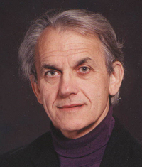
Profesor Gérard Mourou
Ředitel Laboratoire d’ Optique Appliquée na francouzské Ecole Nationale Supérieure de Technique Avancée a profesor Ecole Polytechnique, několik let působil na americké University of Michigan na oddělení elektrického inženýrství a počítačových věd a na oddělení aplikované fyziky. Profesor Gérard Mourou je průkopníkem v oblasti krátkopulsních laserů a jejich aplikací ve vědě, medicíně a strojírenství. Je spoluobjevitelem techniky zesílení frekvenčně rozmítnutého pulsu (Chirped Pulse Amplification - CPA), v níž je přicházející puls před zesílením spektrálně a časově roztažen, a která umožnila generaci ultrakrátkých laserových pulsů o velmi vysokých optických výkonech (v současnosti Petawatt).
Je nositelem mnoha významných ocenění, např. Woodovy ceny (Wood Prize), kterou uděluje Americká optická společnost (Optical Society of America), Edgertonovy ceny (Edgerton Prize) od mezinárodní společnosti SPIE, Sarnoffovy ceny (Sarnoff Prize) od americké neziskové organizace IEEE (Institute of Electrical and Electronics Engineers / Institut pro elektrotechnické a elektronické inženýrství) a Ceny za práci v oboru kvantové elektroniky (Quantum Electronics Award).
Je členem americké Národní inženýrské akademie (National Academy of Engineering) a Ruské akademie věd.

Ing. Kateřina Böhmová
ředitelka odboru vnějších vztahů a komunikace MŠMT
tel.: 257 193 566
e-mail: bohmovak@msmt.cz

